题型三 句子丰富含意体会题
——穿越文字的挖掘
抓住规律，理解四类重要语句的丰富含意
体会重要语句的丰富含意，丰富含意重在思想性，这是一个重要考点。所谓重要语句，主要指结构较为复杂的句子、内涵较为丰富的句子、使用了特殊手法的句子、能显示脉络层次或主旨的句子。对这几类句子含意的理解、体会，是体会重要语句丰富含意的基础。
一、抓住位置，体会结构句
所谓结构句，是指在文章的结构上起重要作用的句子，如总领句、总结句、过渡句、照应句等。对于这类句子，主要是通过准确判断句子在文中的位置来确定其含意的。理解总结句、总领句的含意，需要分别对上文与下文的几段内容进行概括；理解过渡句的含意，需要对上下文内容进行把握；照应句应找准照应的句子或段落进行解释。
边练边悟1 (2010·上海)阅读下面的文字，完成文后题目。
①去天目山，是心里积存已久的一个念想，不是为观光，是为了那些大树。几十年里，只要说到树，天目山就从父亲的眼神里巍然升起，他一遍遍说，假如你没去过天目山，根本不明白什么叫树。其实不全是为了树，我知道，是为了一个人。几十年来，若是提起他的名字，母亲的眼神就会倏然暗淡下去，她的双眼仿佛是海潮淹没的沙滩。她喃喃说，我要和你一起去。
②去天目山，于是变成一种夙愿和仪式，无论是为了树，还是为了人。
③只是，我没有想到，登天目山那一日，会遇上那样一场弥天大雾。像一场突如其来的暴风雪呼啸而过，远山近树忽而不见了。山中古老的禅源寺，隐匿在苍白的雾气里。下车寻路，林间的青石板小径如雨泼过似的，湿漉漉地腻滑，只几步便消失在浓烟样的水雾中。
……
⑥那个无风无雨的春日，那些被父亲无数次赞颂和崇仰的天目山大树，就这样从漫山飘忽的浓雾中，和那个叫萧洪明的故人一起，若隐若现地走来。我看不清他的面孔，只听见他脚上沉重的铁链，一声声从森林尽头传来。我不知道他在匆匆离去前，是否还有心情观赏这些天目山的稀世大树。57年前的树叶早已零落成泥，但我清晰地看见他灼热的目光仍在枝条上缠绕。(节选自《天目山》)
第②段这句话的含意是：______________________________________
答案 去天目山，不仅是为了看树，更是为了缅怀先烈，这是积存已久的愿望和庄重的活动。
解析 该句是过渡句，须联系上下文理解“为了一个人”的含义。“为了一个人”在①⑥两段可推断出。
二、由表及里，体会含蓄句
含蓄句指的就是那些在表达上比较含蓄，蕴涵某些深层意义，或含有一定的警示作用，有一定的哲理的、需要仔细品读才能弄懂的句子。通常这类语句的理解需要三个层面：第一层“句表意”，第二层“句内意”，第三层“句外意”。高考考查重点一般放在第三层上。在理解这类句子时，需要把握文章主旨，合理联系。一般说来含蓄句是围绕文章主旨来表意的。把握了主旨之后，我们再从“句表意”出发，联系语言环境，结合“句内意”，适当地展开联想和引申，就可以理解得差不多了。
边练边悟2 (2013·江西)《平常的沈从文》(原文见题型二“知识构建”)
解释下面两句话在文中的含义。
(1)他的作品和他的读者都红光满面，长生不老。
答：________________________________________________________________________
(2)这里周围都是荷花，灿烂极了，你若来……
答：________________________________________________________________________
答案 (1)运用拟人等方法，形象地表现出沈从文的作品现在有魅力，将来也会有永久的生命力，会拥有越来越广泛的读者。
(2)鼓励作者在逆境中要保持乐观心态，表达深厚的叔侄亲情，同时体现沈从文身处逆境却豁然达观。
解析 本题考查对重要语句的理解。(1)先要注意句子的形式上运用的表现手法，作品“红光满面，长生不老”运用了拟人手法。再来理解句子含义，明确两个主题：他的作品和他的读者。作品“红光满面，长生不老”是指作品的生命力；读者怎会“红光满面，长生不老”？不是不会老，而是又出现了新读者，即说他拥有广泛的读者群。(2)注意这句话的语境，“他到湖北咸宁干校去了，我也在河北磁县劳动了三年”，沈从文在凄苦的环境中竟然说出这番话，意义何在？既表现了沈从文身处逆境却豁然达观，又表现了他对侄子的关心与鼓励，亲情溢于言表。
三、还原本意，体会修辞句
修辞句是指运用了修辞的句子。比喻、夸张、拟人、反语、排比、对偶是常用的修辞方法。理解这样的句子，要针对其所使用的修辞，结合语境探求其本义。比如比喻的相似性，借代的相关性，比拟的形象性，反语的讽刺性等。理解这类句子，第一步先要确定句子使用的修辞格；第二步再将句子“还原”，也就是将使用修辞方法的句子还原成没有使用修辞方法的意思明白的句子。如比喻，要透过喻体看到本体；象征，要透过象征体看到象征意义等。只有探本穷源，才算是从根本上理解掌握了实质性的内容。
边练边悟3 阅读下面的文字，完成文后题目。
村落在今天似乎已经成为一个符号。人们把村落、村庄、乡村等而视之，笼统解释为农民们聚居的地方。但若仔细辨认，村落、村庄、乡村似乎应该有些什么差别，比如说乡村必然是在偏僻的乡下，而村庄就有可能独立出现在繁闹的城市。许多大都市里至今还有村庄的存在，但那村庄里的主人却已不是农民了。然而，这些好像都不重要，人们都不会去刨根问底，重要的是农民聚居的地方和那个地方的人。
如何理解文中画线句子的含意？
答：________________________________________________________________________
答案 村落的真正意义在今天被许多人淡忘了，似乎仅仅只是农民聚居的地方。
解析 分析此句，先要明白它是一个暗喻句。“符号”是什么？就是记号、标记，村庄成了符号，失去了其本质意义。那么这样的村庄是什么样的呢？只成了农民们聚居的地方。这样返本还源，答案就出来了。
四、立足整体，体会主旨句
主旨句即“文眼句”，指能体现文章的中心，帮助读者准确理解作品主题思想和脉络层次的关键句。理解、体会时，既要把握本句的字面意思，联系该句所处的语境，更要在整体把握全文的基础上概括此主旨，结合主旨，特别注意作者蕴涵其中的观点、态度及情感的把握。
边练边悟4 (2007·湖南)阅读下面的文字，完成文后题目。
不过，半农的忠厚，是还使我感动的。我前年曾到北平，后来有人通知我，半农是要来看我的，有谁恐吓了他一下，不敢来了。这使我很惭愧，因为我到北平后，实在未曾有过访问半农的心思。
现在他死去了，我对于他的感情，和他生时也并无变化。我爱十年前的半农，而憎恶他的近几年。这憎恶是朋友的憎恶，因为我希望他常是十年前的半农，他的为战士，即使“浅”罢，却于中国更为有益。我愿以愤火照出他的战绩，免使一群陷沙鬼将他先前的光荣和死尸一同拖入烂泥的深渊。(节选自鲁迅《忆刘半农君》)
联系最后一段，谈谈你对“这憎恶是朋友的憎恶”一句的理解。
答：________________________________________________________________________
答案 ①“这憎恶”是鲁迅从朋友的立场出发所产生的一种感情，是他对刘半农关切的另一种表现形式。②鲁迅是站在“于中国更为有益”的高度来要求刘半农的，他认为刘半农应该始终做一个战士。③写“憎恶”刘半农的近几年，是为了肯定与突出他过去的战绩，以免“陷沙鬼将他先前的光荣和死尸一同拖入烂泥的深渊”。
解析 联系前文“我爱十年前的半农，而憎恶他的近几年”可得出第①点，“这憎恶”是从朋友立场出发所产生的一种感情；联系下文“因为我希望他常是十年前的半农，他的为战士，即使‘浅’罢，却于中国更为有益”可以得出第②点，“这憎恶”中含有鲁迅对刘半农的“但愿”——他应该始终做一个战士；联系最后一句可以得出第③点，“这
憎恶”是为了肯定与突出他过去的战绩。

如何从不同角度分析句子的丰富含意
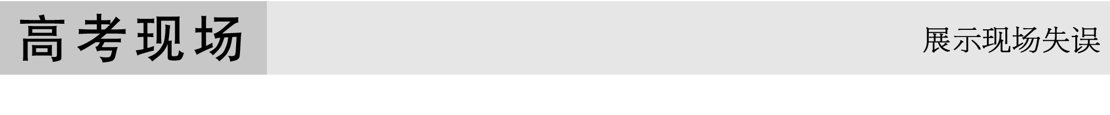

(2012·大纲全国)《听朗诵》(原文见本专题题型一“规范养成”)
解释下列两句话在文中的含意。
(1)这些情景，这些声音，对当前的文坛来说，是过去了很久，也很远了。
(2)想到这里，我的心又平静了下来，清澈了下来。
(1)现场答案
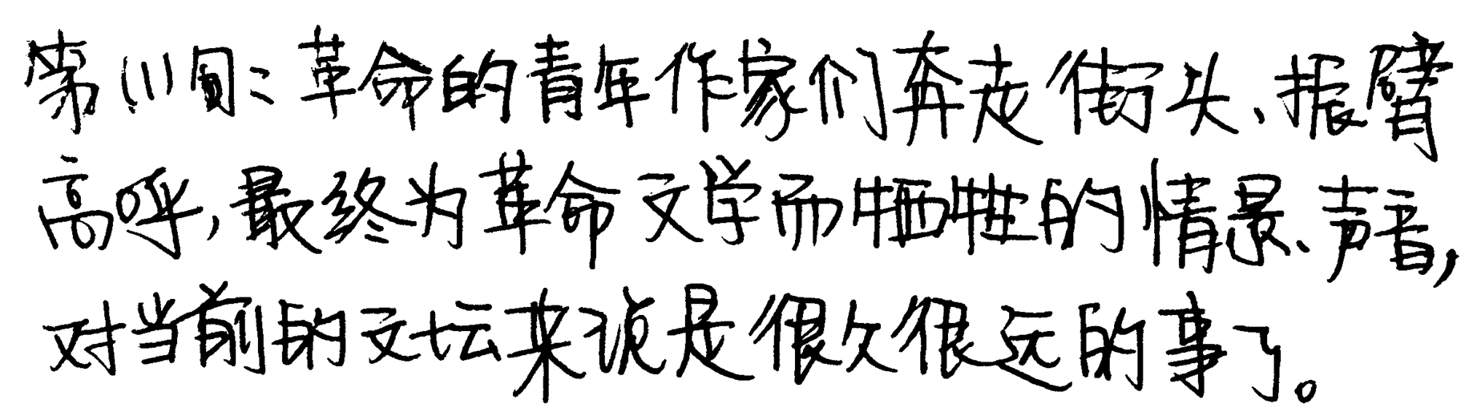
存在的问题 ________________________________________________
提示 该答案结合关键词“情景”“声音”，解释出该句的字面意义。其实，这句话还有一层深意，即应再进一步解释为什么说“对当前的文坛来说，是过去了很久，也很远了”，这其中包含着作者怎样的情感。该答案恰恰少了深层含意的解释。
请你用自己的语言修改为满分答案 _______________________________________
参考答案 ①青年作家为革命献身的时代离现在已经很久远了，②他们的革命精神因世事变化似乎已被当前文坛淡忘了。
解析 首先要明确“这些情景”“这些声音”指什么，显然，是“奔走街头”，是“振臂高呼”，是革命青年为革命献身的具体行动。“过去了很久，也很远了”既指那个时代离得久远了，又指革命精神离得久远了。作者说这些又是针对当代文坛而言的，充满了无奈和隐忧。可综合以上分析作答。
(2)现场答案
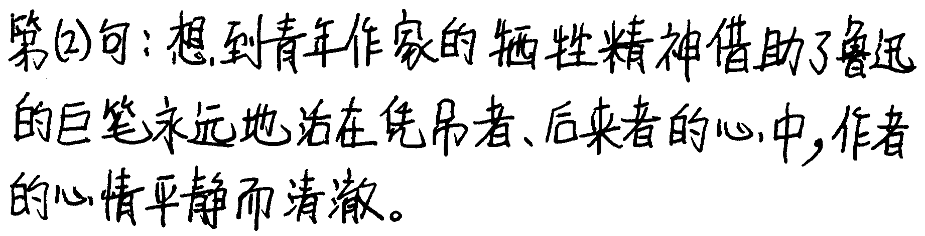
存在的问题 _____________________________________________________
提示 原句处在文末，是个结论句。理解的关键首先是“这里”指代的具体含义，其次是作者的心“平静了下来，清澈了下来”的原因。“这里”是作者所抒写的思考和感慨。该答案写出了作者的主要思考和感慨，回答出了作者的心“平静”“清澈”的主要原因。还有一部分思考、原因是针对后来者的遗忘问题的，却未答出。作者认为时过境迁，情随事变，就很难要求后来者也有同样的感情，这正是作者对历史的豁达的认识。
请你用自己的语言修改为满分答案 _________________________________________
参考答案 ①时间消磨了人的激情，情随事变是正常的；②鲁迅以其真挚的感情和不朽的文笔，使青年作家们青史留名，道义永存。
解析 作者的心情由“不安定”到“平静”的原因是“想到这里”，那“这里”指代什么？联系上下文，“这里”应既指“时过境迁，情随事变，就很难要求后来的人，也有同样的感情”；也指鲁迅用充满血泪的道义文字，使青年作家的形象永远印在凭吊者的心中。
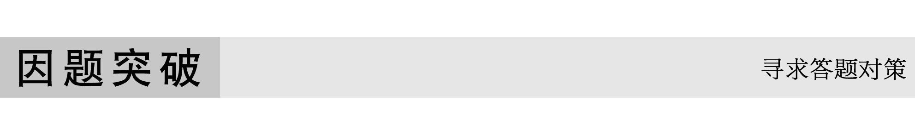
高考考查文中重要句子的含意，重在其思想性，尤其是其思想内容的丰富性。如何把握这“丰富含意”，从而答准答全答案要点呢？除了要牢牢把握分析句子含意的“六看法”(句内三看，看关键词、结构、表达；句外三看，看相邻、段意、主旨)外，更在于掌握从不同角度、侧面看句子的方法技巧，因为每个句子都是立体的。下面四个角度虽然是分开讲的，但在具体分析时是交错的。
角度一 从句中不同的关键词语分析其丰富含意
句子中的关键词语指的主要是那些在具体语言环境中所产生的区别于词语本义的一些临时的、附加的、具体的、动态的词语。这些词语一般都与文章的写作原因、主题、结构、情感、语言修辞、表达技巧相关。对于较复杂的句子，或者修饰、限制较多的句子，其关键词语往往不止一个，如果只抓住其中一个，则可能获得一种理解，一个答题点；抓住了多个关键词语，就可能有多种理解，这样，就能领悟到句子的丰富含意。
即时巩固1 阅读下面的文字，完成文后题目。
走一趟大西北，就像走在一块失去平衡的地块上。
夕阳里的左公柳默默地伫立着。大漠的风沙在它们身上刻下了斑斑驳驳的伤痕。我曾见过一幕震慑人心的景象。那是一株在狂虐风暴中被击倒的左公柳。……
去民勤县拜苏武山，公路有一半为流沙所拥没。民勤被喻为沙海中的孤岛，四周为浩瀚沙漠所包围。……
在戈壁上赶路，还能经常看到这样的情景：一片片疤痕累累、粗壮结实的胡杨林，因缺水而死亡了。仿佛是一个刚刚经历了恶战的古战场，死亡的胡杨林挺立着身子不肯倒下，一条条高高举起的痉曲干枯的胳膊直指蓝天，密密麻麻的胳膊汇成了一片呐喊的海洋，为活着的伙伴和为死去的自己。荒漠戈壁上随处可见被榨干了最后一滴水的枯枝败草的尸体，唯有枯死的胡杨林的方阵总使我热泪盈眶。
在戈壁大漠中赶路，满目皆是巨大的悲壮。走一趟大西北，人会坚强几分；走一趟大西北，长不大的孩子会长大。
怎样理解“走一趟大西北，长不大的孩子会长大”这句话的含意？
答：________________________________________________________________________
答案 大西北环境的艰苦恶劣、生命的顽强抗争(抓住“大西北”)，会强烈震撼来自其他地方的脆弱的孩子，使他们学会坚强，早日成熟(抓住“长不大”和“长大”)。
解析 理解这个句子含意关键在于抓住“大西北”“长不大”“长大”三个关键词。抓“大西北”主要在于抓住大西北的特征，抓“长不大”“长大”主要在于抓住它们不同于以往的深层含意。通过上下文，我们发现作者重在以“左公柳”“胡杨林”等体现大西北虽然条件艰苦、恶劣，但却能给人震撼，让人变得坚强的内在品质。如此，问题迎刃而解。
角度二 从句子内部结构的层次性分析其丰富含意
高考考查所选的句子一般在结构上较为复杂，或是修饰、限制成分较多的单句，或是层次较多的复句。结构层次的复杂决定了表意的丰富。在分析句子含意时，如果能准确分析其内部结构层次关系，做到合理、有条理的切分，也会获得句子的丰富含意。如在理解转折类句子的含意时，既要关注“转折”的前一层面，又要关注“转折”的后一层面。
即时巩固2 阅读下面的文字，完成文后题目。
告别三峡，已经讲了几年。其间除去旅游部门炒作的成分，全国和世界各地的游客，多是怀着真诚惜别的心情去三峡的。长江浩浩荡荡，自由自在地奔腾了亿万年，第一次被人类强行改变它的面目。今年六月大坝蓄水后，上游六百多公里的长江，将变成一个狭长而巨大的水库，三峡将不再是昔日的三峡，长江也不再是过去的长江了。它将失去许多原始的形态和野性，变得温顺、驯服。建造三峡大坝是经过科学论证的，我们不怀疑它将在防洪、发电、航运诸多方面发挥特殊的功用。但当这条亘古以来一直追求自由的大水终被锁住时，人们还是蓦然生出一种怜惜、怅然和失落。
去年十月底，我终于去了三峡。……
在后来的日子里，当我实地目睹了涪陵、万州、云阳、巫山等地移民拆迁的许多现场后，却突然发现自己和游人的多情惆怅是多么的空洞。
在整个三峡库区，有一百多万移民，其中有十二万人迁去外省定居，剩下的或远或近，也都要离开自己的家园。长江两岸，到处可见残墙断壁，瓦砾成堆，一座座县城，一个个乡镇和村落，全都成了废墟。百万移民为三峡工程建设所作出的巨大牺牲，他们舍弃祖辈生活的土地远离家乡的故事，搬走前夜一村人在露天场地上喝告别酒时相拥而泣的场面，临行前向滔滔长江向已成废墟的故土磕头祭拜的情景，一次次让我动容，让我顿生敬意。那时我才真切感到，他们才是告别三峡的主角。游人的告别只是一个概念一个情结一种诗情，而百万移民的告别才是实实在在撕心裂肺感天动地的。 (选自赵本夫《告别三峡》，有删节)
“游人的告别只是一个概念一个情结一种诗情，而百万移民的告别才是实实在在撕心裂肺感天动地的。”这句话在文中的含意是什么？
答：________________________________________________________________________
答案 游人的告别只是对“原始长江三峡”景点的告别，由此生出的只是怜惜、惆怅和失落。百万移民的告别则是故土难离的割舍之痛和舍弃家园的巨大牺牲。
解析 所给句子是个复句，用“而”字表明是转折关系，讲游人是“偏”，说移民是“正”，是重点。故答案应对这个内部层次分两层解说。
角度三 从句内句外两个层面分析其丰富含意
很多句子，自身含着一层意思，但如果从它的外部环境看，又有着另外一些意思，这就叫“言在此而意在彼”。因此，既要立足于句内，又要从相邻、段意、主旨甚至写作的背景、作者的创作意图等句外因素去分析，内外结合，才能锁定其丰富含意。
即时巩固3 (2012·湖南)阅读下面的文字，完成文后题目。
未名社是在一间破小屋子里，其骨干就是素园。(编者加)我最初的记忆是在这破寨里看见了素园，一个瘦小，精明，正经的青年，窗前的几排破旧外国书，在证明他穷着也还是钉住着文学。然而，我同时又有了一种坏印象，觉得和他是很难交往的，因为他笑影少。“笑影少”原是未名社同人的一种特色，不过素园显得最分明，一下子就能够令人感得。但到后来，我知道我的判断是错误了，和他也并不难于交往。他的不很笑，大约是因为年龄的不同，对我的一种特别态度罢，可惜我不能化为青年，使大家忘掉彼我，得到确证了。这真相，我想，霁野他们是知道的。
但待到我明白了我的误解之后，却同时又发见了一个他的致命伤：他太认真；虽然似乎沉静，然而他激烈。认真会是人的致命伤的么？至少，在那时以至现在，可以是的。一认真，便容易趋于激烈，发扬则送掉自己的命，沉静着，又啮碎了自己的心。(节选自鲁迅《忆韦素园君》，有删改)
谈谈你对文中“沉静着，又啮碎了自己的心”这句话的理解。
答：________________________________________________________________________
答案 ①韦素园这样的人面对当时的社会，如果保持沉默的话，内心就会十分痛苦；②表现了鲁迅对韦素园认真、激烈性格的透彻了解，及对他这种性格严重影响健康的痛惜与无奈。
解析 单看这一句，似乎写出了韦素园的沉默个性，这个性让他内心痛苦。但如果联系上一句看，作者说话的重心并不在此，而在于写韦君的认真、激烈及这种性格影响他的身体健康。因此，必须从句外看，才能发现它的另一层意思。
角度四 从因果关系分析其丰富含意
有些句子因位置的特殊性或自身的结构特点，在分析其含意时要从其原因角度出发，尤其是注意其多因性，这样才能掌握其丰富性。再者，文章的段与段、句与句之间，有时存在着或隐或显的因果关系。在阅读时就要善于据因索果，或就果求因，进行因果互解。
即时巩固4 阅读下面的文字，完成文后题目。
人类在精神上的回溯，不能只凭本能上的感受，而须通过历史、艺文、习俗，甚至生活记忆的文化潜流，去汇合命脉中的远源。乡愁是一种文化心灵的寂寞。这种寂寞原也是驱促一个漂泊者反省回顾的基本力量。没有那种驱促的力量，一种文化，一个种族，会很快在浩瀚人世汪洋中消失。
……
我自己也曾经有过那样感情泛滥的经历。那年，在重庆乘船渡三峡去宜昌。汽笛鸣起，船起碇开航了。船速渐紧，但见山城倒驰，青山后移，江风呼啸中，历史山川，浮沉眼底。一时，诗的长江，历史教科书的长江，民族文化的长江，全都在血脉中汇流。那样一种浑融浩圆的情感，将我淹没。我伏在船栏上，久久哽咽，不能自已。那一刻，我是长江，我是中国，我是那鲑鱼，跃万里河海关山，回归了本源。(节选自《溯源》)
请分析说明下列句子在文中的含意。
(1)乡愁是一种文化心灵的寂寞。
答：________________________________________________________________________
(2)诗的长江，历史教科书的长江，民族文化的长江，全都在血脉中汇流。
答：________________________________________________________________________
答案 (1)故土文化的失落会造成人类心灵的寂寞，乡愁由此而生。
(2)因为传统中，长江就是中华民族的一种象征，所以当“我”置身长江，长江所负载的各种意义(地理的、文学的、民族文化的)都唤起了“我”的文化认同感。
解析 (1)可从为什么“乡愁是一种文化心灵的寂寞”角度分析。(2)可从为什么“全都在
血脉中汇流”角度分析。
句子含意题的审题答题规范指导
1．审题
做句子含意题前要审清以下几点：
①位置特点(文首、文中、文尾，段首、段中、段尾)。②相邻句。③句内关键词语。④句内结构层次(单句、复句等)。⑤句子表达特点(有无用修辞方法及表现手法等)。
2．答题
句子含意题答题没有固定模式。一般说来，先说表层含意，再说深层含意；先说句内含意，再说句外含意；先说关键词语的含义，再说作者所要表达的意图和感情。
另外，针对不同的句子特点采取不同的答法。如较抽象概括的句子具体化；生动具体的句子概括抽象化；表达有特点的句子还原化；结构复杂的长句切分成几层，分层解说。
还有，答题点可与句子结构、层次对应起来，如是并列、递进关系，应写出两个要点；如是偏正关系，千万不要丢掉“偏”的要点。
在对句子进行多角度多侧面分析时，有时句子中包含着的情感要点不能忽视。
规范训练 (2009·全国Ⅱ)阅读下面的文字，完成文后题目。
第一次去长白山，是1995年的夏天。事后的记忆是模模糊糊的，只有那些岳桦树，对于我来说，是一个意外，也是一个惊奇。
接近山顶时，我无意中将疲惫的目光从嘈杂的人群转向车外，突然，我感觉到，有什么我不知道的事情正在发生或已经发生。那些树，纷纷沿着山体将身躯匍匐下去，并在斜上方把树梢吃力地翘起。在透明的、微微颤抖的空气里，我仿佛看到一种神秘的力量或意志，正加到这些树的躯干之上，使这些倔强的生命在挣扎中发出了粗重的喘息和尖利的叫喊。
这些树的名字，就叫做岳桦。
……
想当初，所有的桦都是长白森林里白衣白马的少年，峰顶谷底任由驰骋。后来，那场声势浩大的火山喷发，将所有的树逼下峰顶。就在向下奔逃的过程中，命运伸出了它无形的脚，一部分桦便应声跌倒。一个跟头跌下去，就掉入了时间的陷阱，再爬起来，一切都不似从前。前边已经是郁郁葱葱的一片，每一种树都沿着山坡占据了自己的有利地形，没有了空间，没有了去路；而后面，却是火山爆发后留下的遍地疮痍与废墟，以及高海拔的寒冷，但那里却有着绝地求生的巨大空间，尽管那里有风，有雪，有雷电，有滚烫的岩石和冰冷的水，最后，它们还是选择了调头向上。(节选自任林举《岳桦》，有删改)
解释下列两句话在文中的含意。
(1)我仿佛看到一种神秘的力量或意志，正加到这些树的躯干之上，使这些倔强的生命在挣扎中发出了粗重的喘息和尖利的叫喊。
答：________________________________________________________________________
(2)命运伸出了它无形的脚，一部分桦便应声跌倒。一个跟头跌下去，就掉入了时间的陷阱，再爬起来，一切都不似从前。
答：________________________________________________________________________
答案 (1)①绝地中的桦为了生存而迸发出巨大的生命能量。②生存挣扎的代价是沉重的。③生命的痛苦与希望同在。
(2)①不幸的命运常常是在毫无准备中降临。②桦的生命轨迹与生存环境因灾难而发生了根本改变。③它们将面临新的抉择。
解析 做此题要在把握语境的基础上通过抓住不同的关键词来实现。(1)中的“神秘的力量或意志”指来自外部的压力；“生命的挣扎”指对压力的一种反抗；“喘息”，“叫喊”，一个代表了苦痛，一个代表了希望。(2)中的“无形的脚”指人们难以觉察到的灾难；“陷阱”指灾难，“不似从前”指发生了根本的改变。

